Осмотр места происшествия

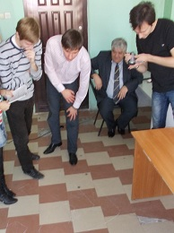
- планирование
- подготовка к осмотра
- мобилизация и расстановка сил
- предварительное решение вопроса об участниках осмотра до прибытия на МП
- ориентировка по прибытии на МП
- распределение обязанностей
- взаимодействие СД и ОРМ
- организация исследования МП
- составление протокола осмотра

